◇ さらに安くファーマネックス製品を購入するために ◇
ＡＤＰ会員のすすめ

３大特典 ☆製品割引 卸売価格から、さらに５～１０％引き
☆送料無料
☆毎月の注文が不要

 ハイグレードセット
ライフパック２箱・ベニックス・
ティグリーン・オーバードライブ

 | ６ヶ月目まで | ７ヶ月目以降
小売価格(１ヵ月分) | ３７,９４７円 | ３７,９４７円
ＡＤＰ会員価格 | ２５,２０８円 | ２３,８８１円
差 額 | １２,７３９円 | １４,０６６円

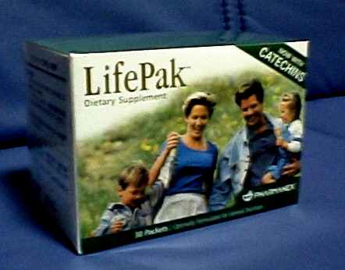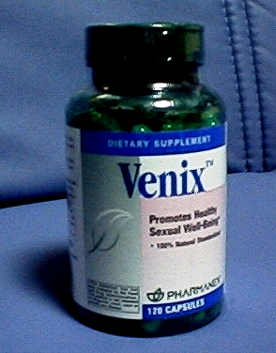
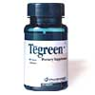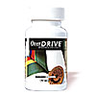

ＡＤＰ会員になると小売価格より
約４０％も安くなり大変お得！

